물류 자동화 수요 폭발 시점? ‘이것’ 되어야 가능

출처 : 물류신문, 손정우 기자 2026.8.10

AI·휴머노이드 로봇, 비용 면에서 아직 인건비가 더 저렴해

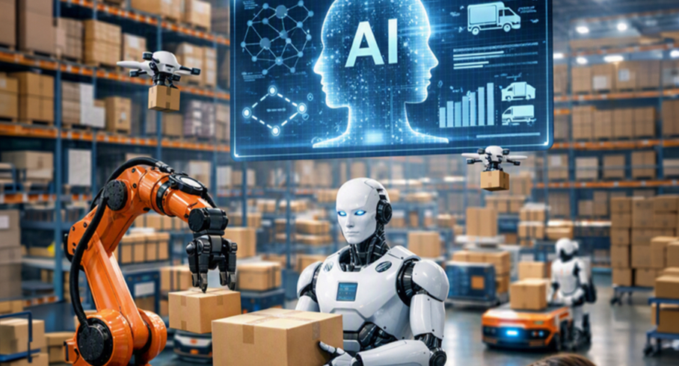
AI 생성 이미지.
(출처: 물류신문)

한동안 빠르게 확산할 것만 같던 물류 자동화와 로봇 도입 속도가 기대만큼 가속력을 얻지 못하고 있다. 업계 관계자들은 “최근 일감이 없다”고 하소연한다.

얼마 전까지만 해도 국내 물류산업 현장의 AI와 자동화, 그리고 휴머노이드 로봇 도입은 인력 수급의 어려움으로 필연적이라는 인식이 지배적이었다. 또 최근 몇 년간 업계에서는 자동화에 나서지 않으면 뒤처진다는 우려도 컸다. 그러나 자동화 수요 폭발 시점의 경우 아직 시간이 더 필요해 보인다.

자동화 업계 한 관계자는 “국내의 경우 아직 물류 자동화 비용이 인건비 지출보다 높은 상황”이라며 “자동화와 로봇 도입에는 대규모 투자가 필요하고, 투자 대비 수익률(ROI) 회수 기간을 계산하면 여전히 사람에 대한 비용이 더 경쟁력 있다”고 지적했다.

이는 대한민국만의 특징을 반영한다. 실리와 수익률을 최우선하는 국내 현실에서 최저임금이 더 인상되고, 인건비와 자동화 투자 비용을 비교했을 때, 사람의 노동 효율이 떨어지는 시점이 자동화 투자 폭발의 계기가 될 것이라는 전망이다.

전문 경영인들, 아직 대규모 자동화 투자 쉽게 결정 못해
특히 대한민국 물류 자동화 시장에서 주목할 점은 오너 경영자가 아닌 전문 경영자들은 자본을 투입하거나 파이낸싱을 하더라도 인건비가 저렴하면 당장 투자를 꺼린다는 점이다. 이는 국내의 경우 짧은 임원 임기 속에서 장기 투자보다 눈앞의 수익을 우선하는 경영 풍토 때문이다.

그러나 인건비가 투자 비용을 넘어서는 임계점이 오면, AI와 휴머노이드 등 자동화 도입은 그 어느 나라보다 빠르게 확산될 것이라는 예상이 나온다.

물류 자동화 업계 한 관계자는 “최근 최저임금이 인상됐지만 아직 인건비가 자동화 비용보다 저렴하다”며 “조만간 비용 역전 시점이 도래할 것이고, 우리 유통·물류기업들이 조금 더 긴 호흡으로 미래 시장을 준비했으면 한다”고 말했다.

지금 AI·물류 자동화는 단순 반복 작업, 고강도 노동만 대체할 것
해외와 국내 물류 시장에서 AI와 휴머노이드 로봇 도입을 바라보는 관점은 확연히 다르다. 국내는 비용과 수익, 생존 중심의 경영 풍토가 강한 반면, 해외 공급망 시장은 사람 존중과 공존을 우선한다.

아직 어느 쪽이 정답인지는 아직 알 수 없다. 다만 AI 기반 인력 운영계획에서 실시간 데이터와 시나리오 모델링을 활용해 미래를 대비하는 전략적 접근이 확산되고 있다는 점은 주목할 만하다.

현재 AI·자동화는 단순 반복 작업과 고강도 노동을 대체하는 수준이다. 따라서 당분간은 AI와 휴머노이드가 단순노동을 맡고, 사람은 관리·의사결정·창의적 업무에 집중하는 구조로 전환될 가능성이 크다. 또한 파트타임·임시직 플랫폼이 확산되면서 AI가 노동 수요를 실시간 매칭해 인력 공백을 메우는 방식도 보편화될 전망이다.

자동화와 로봇이 단순노동을 줄이는 대신 데이터 관리·로봇 운영·AI 기반 의사결정 등 새로운 직무가 창출되며 인력 구조가 재편될 가능성도 있다. 그러나 당분간 물류산업은 ‘완전 자동화’보다는 ‘인력+AI+로봇 협업’ 모델로 진화할 가능성이 크다. 기업들은 단순히 인력 감축보다 기술 친화적 인재 확보와 AI 기반 재교육을 통해 경쟁력 강화를 우선하고 있기 때문이다.

결국 물류산업의 미래 경쟁력은 기계가 아닌, 사람과 기술의 조화에서 나온다는 지적이다.

